

毕 业 设 计（论 文）

题 目 ：

学 院 ：

专 业 ：

班 级 ：

学生姓名：

学 号：

指导教师 (校内)：
指导教师 (校外)：

校园失物招领平台

智能网联汽车学院
计算机科学与技术
计算机224
李嗣麒
202202370
李飞

摘 要
随着高校规模越来越大，校园信息化建设不断完善，学生丢失个人物品的情况也越来越多。传统的纸质公告、社交媒体发布等方式传播范围小、信息匹配度低等问题已经不能满足现在的需求。本文主要是研究该现象，创建一个基于web技术的校园失物招领管理系统。后端使用Python语言和flask框架进行逻辑处理工作，前端主要是用html5、css3、javascript等基本的技术搭建起了交互式的界面，并通过bootstrap等工具实现响应式的布局设计，从而提升用户体验。从数据管理方面来说，本方案利用MySQL关系型数据库保存大部分数据，把这些数据存储到分布式缓存系统中去加快并改善服务质量。创造性地提出的一种创新性解决方案能突破传统寻物法所受的限制，在学校的校园范围内创建起一个高效的、便利的信息交流平台，彻底解决校园遗失物品查找问题。
本部分是根据用户的需求以及可行性来确定研究方向的，主要是通过对国内、外相关文献的搜集和整理工作之后进行。运用实体－关系（ER）建模法建立了概念模型和逻辑模型，并且制定了相应的访问控制策略来保证系统的安全性。平台设有用户身份认证、遗失物品发布管理、智能搜索筛选、内部消息交流、管理员审核权限分配、数据可视化展现等主要功能模块。经过功能测试、负载压力测试和安全测试等环节之后得出了系统的运行稳定性和便捷服务等优点，在提高校园失物管理信息化水平上起到了一定的推动作用，也可以为类似的情形的技术革新给予一些参考。
关键词：校园失物招领；Web平台；Flask框架；前后端分离；MySQL数据库

Abstract
With the continuous expansion of higher education and the development of campus informatisation, the problem of lost and found for students at the university has gradually been more serious. The old way of the lost and found service is for people to post on social media, and it is not very convenient. In light of the problems mentioned above, this paper will design and build a web-based lost and found system for the campus. Python and the light-weight web framework Flask are used for the back-end development; HTML5, CSS3, JavaScript and Bootstrap have been employed for the front-end development. All of the above information will be stored in a normalised manner in the MySQL database, and Redis will be employed for caching.
First, the research results at home and abroad on campus lost-and-found systems will be introduced in this paper, and then the demand and feasibility will be analyzed. The two parts of the system are the front end and the back end, and according to the entity-relationship diagram and role-based access control policy, a database schema has been constructed. The first few functions of this platform will be user registration and login, publication/management of lost and found information, keyword search and category filtering, in-platform private messages, etc., and there will also be a back-end for administrators to manage statistics. Finally, all kinds of tests have been conducted to ensure that the system can operate normally in terms of functions, meet speed requirements under high load, guarantee security, etc., to improve the informatisation level of the lost and found service for campuses.
Keywords: Campus Lost and Found; Web Platform; Flask Framework; Front-end and Back-end Separation; MySQL Database

目录

第一章 绪论 1
1.1 课题研究背景及意义 1
1.1.1 课题研究背景 1
1.1.2 课题研究目的 1
1.1.3 课题研究的实际应用与专业实践意义 2
1.2 国内外研究现状 2
1.2.1 国内研究现状 2
1.2.2 国外研究现状 3
1.2.3 校园失物招领平台的发展趋势 4
1.3 课题主要研究内容与章节安排 5
1.3.1 主要研究内容 5
1.3.2 论文组织结构 5
第二章 相关技术与开发工具 7
2.1 后端开发技术 7
2.1.1 Python 语言概述 7
2.1.2 Flask 框架及其优势 7
2.2 前端开发技术 8
2.2.1 HTML5、CSS3 与 JavaScript 8
2.2.2 前端 UI 框架 8
2.3 数据库技术 9
2.3.1 MySQL 关系型数据库 9
2.3.2 Redis 缓存技术 9
2.4 其他关键技术 10
2.4.1 前后端分离架构与 RESTful API 10
2.4.2 JWT 身份认证机制 10
2.5 本章小结 11
第三章 系统需求分析 12
3.1 平台可行性分析 12
3.1.1 技术可行性 12
3.1.2 经济可行性 12
3.1.3 操作可行性 13
3.2 系统功能需求分析 13
3.2.1 普通用户端功能需求 13
3.2.2 管理员端功能需求 14
3.3 系统非功能需求分析 15
3.4 业务流程分析 15
3.4.1 用户注册登录流程 15
3.4.2 信息发布与审核流程 16
3.4.3 物品匹配与认领流程 17
3.5 系统交互时序分析 19
3.5.1 用户发布信息时序 19
3.5.2 用户检索与查看详情时序 20
3.5.3 用户认领与私信沟通时序 20
3.6 本章小结 22
第四章 系统架构与数据库设计 23
4.1 系统总体架构设计 23
4.1.1 技术架构设计 23
4.1.2 功能模块结构设计 24
4.2 数据库设计 25
4.2.1 概念模型设计（E-R图） 25
4.2.2 数据库逻辑结构设计 26
4.3 系统权限模型设计 28
4.3.1 RBAC 权限控制模型 28
4.4 本章小结 29
第五章 系统功能模块详细设计与实现 30
5.1 开发环境与配置 30
5.2 前台用户功能模块实现 30
5.2.1 平台首页展示 30
5.2.2 用户注册与登录模块 32
5.2.3 物品信息发布模块 33
5.2.4 物品信息检索与展示模块 34
5.2.5 个人中心与互动模块 35
5.3 后台管理功能模块实现 37
5.3.1 信息审核管理 37
5.3.2 用户与分类管理 38
5.4 本章小结 38
第六章 系统测试与优化 39
6.1 测试环境与工具 39
6.2 系统功能测试 39
6.2.1 用户注册与登录功能测试 39
6.2.2 信息发布功能测试 40
6.2.3 信息检索与筛选功能测试 40
6.2.4 个人中心与互动功能测试 41
6.2.5 管理员后台功能测试 41
6.3 系统性能测试 42
6.3.1 并发访问压力测试 42
6.3.2 页面响应时间分析 42
6.4 系统安全性测试 43
6.5 测试结果分析与总结 44
6.6 本章小结 44
第七章 总结与展望 45
7.1 论文工作总结 45
7.2 存在的不足与改进方向 45
7.3 未来展望 46
致 谢 47
参考文献 48

第一章 绪论

1.1 课题研究背景及意义

1.1.1 课题研究背景
伴随着高等教育的普及和高校招生规模的不断扩大，校园内师生的数量也呈现出明显的增长态势。由于师生在日常的学习和生活中具有很强的流动性特点，在往返于教学楼、图书馆、食堂、体育馆、宿舍等地的时候，经常会遇到自己的财物丢失或者捡到别人遗弃的东西。传统的失物招领方式主要是依靠公告栏公示、向保卫部门或者宿管员报告、通过班级群组发布消息等方式来传达信息，效率低，覆盖面小，已经不能满足信息化时代的高效沟通要求。目前急需创建智能化的信息共享平台，改善资源分配情况，并且加快寻物速度。
传统的失物招领系统存在着很多的不足。纸质寻物启事由于传播范围小、保存期限短、更新速度慢等原因，在信息传达方面存在诸多不便之处；保卫部门虽然可以记载遗失物品，但是没有公开查询的功能，致使权利人不能知道自己的财物去向。虽然通过社交媒体发布招领公告可以达到快速扩散的效果，但是因为平台上的噪音太大，精确匹配的效果不好。由于供需双方之间存在着信息鸿沟、沟通障碍等各方面的因素影响，使得总体上的找回率很低，失主的时间、经济成本都受到了很大的增加，并且给学校的资源造成了极大的浪费。
近几年来，随着移动互联网技术和Web开发技术的发展，智能手机、平板电脑等智能终端设备已经逐渐成为高校学生日常学习和生活的辅助工具。在此情况下，为了克服校园内资源分配不均、管理效率低下的问题，在各个方面的信息化服务平台纷纷涌现出来，用数字化的方式对学校的资源进行调配，并且提高了学校的管理水平。因此，本文根据高校的实际需要设计并实现了一个面向高校场景的失物招领系统，采用数据整合和智能匹配算法等方式提高校园服务质量以及用户的使用体验。

1.1.2 课题研究目的
本文主要介绍了基于Web的校园失物招领系统的设计过程以及如何通过合理的资源整合、科学地建立一个高效的遗失物品处理和寻回系统的分析。按照科学的计划，合理地利用资源来创建高效的遗失物品处理和寻回系统。
建立一体化的信息发布平台，为校内师生提供高效的、便捷的线上交流途径。利用先进的技术和打破时空界限来实现遗失物品查找、拾物启事发布等工作的开展，在保证服务质量的同时也提高了资源利用率。
使用分类标签和关键词匹配的方法对海量的数据库进行信息检索，提高用户的查询准确率以及智能关联能力，在大量的遗失物品中找到丢失物品的概率大大提高。
建立双向沟通机制，为遗失物寻主和拾得人提供一种有隐私保护作用的站内消息和私聊平台来进行信息交流的工作。本系统主要是依靠核实物品信息、协商解决方案等方法来保证信息传递的顺利和安全。
加强高校失物招领事务的规范化管理。使用后台管理系统来审核和监控平台上的信息，避免虚假信息的传播，并且利用数据分析工具给校园安全管理工作提供科学的数据支持，从而达到全面精细化管理的效果以及高效运作的目的。

1.1.3 课题研究的实际应用与专业实践意义
通过观察现实生活中的校园失物招领系统可知，在日常生活中，校园失物招领系统为师生提供了一种便利的寻找遗失物品的方法，进而提高了拾物还旧的社会化程度。在一个这样的环境中，既减轻了由于个人财产受到损失所造成的危险性，也营造了一个积极向上、文明和谐的舆论环境。从功能上来讲，它可以减少个人财产受到损害的风险，并且可以形成一种积极向上的舆论氛围。它是数字管理平台，可以改进保卫部、后勤处失物处理方式，提高服务质量与效率，合理调配学校的资源来实现精细化管理的目的。
本文主要从软件工程的各个阶段——需求分析、架构设计、编码实现、功能测试和运维管理等来阐述各个方面的内容。通过具体的项目开发经历将理论知识转化为可以运用的经验。后端使用Python语言以及Flask框架构建web服务，研究响应式界面是如何形成的，前端与后端之间的数据交互是怎样的过程发生的，利用MySQL数据库存储业务数据，并对业务数据进行改进以提高数据处理的速度。以上所述的方法可以提高我们跨学科技术整合应用的能力，而且给我们的职业道路创造了丰富而扎实的工程化实战积累。

1.2 国内外研究现状

1.2.1 国内研究现状
随着智慧校园建设的不断深入，失物招领系统的研究和应用也得到了学界和业界的广泛关注。许多研究者、开发者使用各种各样的技术架构来创建出各种各样的创新型功能模块以及相应的解决办法。
梁微等人认为要创建高校失物招领信息化平台以提升高校后勤服务品质。西南财经大学通过实证研究得出结论，在运用线上方式对遗失物品进行集中登记后，它的找回概率会有所增加[1]。欧阳习彪等还认为，把失物招领的功能融入到校园综合服务系统之中，利用系统的整合来改善用户的服务体验以及运行情况将会更加明显。
就技术实现来说，微信小程序凭借轻量级的特点和依托于微信社交平台的巨大用户基数，在国内的研究中有着较好的发展前景。李静等人的校园互助及失物管理系统由于具有很高的便捷性而得到了用户的认可[3-5]。除了弋改珍(2021)、李响(2021)以外，其他的学者也都对失物招领这一主题进行了全方位的研究[6，7]。
除此之外，还有一些学者是从智能化技术改善信息匹配的速度进行研究的。[8]张守涵（2022），使用OCR光学字符识别技术创建智能寻物系统，通过解析图像中的文字内容来快速找到物品并匹配到相应的记录上[8]; [9]谢哲宇（2022），利用Elasticsearch分布式搜索框架创建失物招领平台，在大数据环境下，检索速度明显加快，响应时间短; [10]王强（2021），主要从图像匹配算法性能提高的策略出发，提出了许多方面的改进方案，提高了识别的可信度和稳定性。以上研究成果充分说明了先进的科技对于信息处理速度有着很大的促进作用。
朱志慧等(2022)使用SpringBoot+Vue进行前后端分离架构的失物招领系统，提高了系统的可维护性[11]。康耀龙等（2020）、胡蓉等（2019）以及徐超等（2019）都把失物招领的功能融入到综合性的校园服务平台之中去了。谢廷俊(2019)用web技术建立校园失物招领平台，为本文的技术路线提供了一些参考[15]；钱若芸等人(2019)是从微信公众号的角度来分析系统的各个方面的设计。这些成果一起推动了该领域的不断发展。

1.2.2 国外研究现状
由于信息化程度高的欧美地区高校校园管理系统已经很完善。它的失物招领功能是校园综合信息平台或者资产管理系统的重要组成部分，在和其它功能模块一起工作的时候，使校园管理逐渐走向系统化和智能化的道路。
2024年，阿比拉姆等人发现使用校园失物招领平台可以大大提高丢失物品的查找速度，而依靠移动设备和用户之间的互动，也使得该平台在校园内得到了广泛的应用[17]。同年周（2023）对智能图像识别技术应用于物品匹配上的改进进行了详细的分析，并且提出了相关的技术发展方向[18]。
就这一领域而言，在此之前，东南亚地区的学者们已经取得了一系列的学术成果。马来西亚敦胡先翁大学的Shahzan等人的校园失物招领系统于2025年建成，比学校其他部门要快很多次的记录和反应速度[19]，泰国技术师范大学Tant等学者以高校角度为出发点，对高效失物招领平台的架构展开研究，并且提出了许多改善用户交互性能的策略[20]，而印度尼西亚Murugiah团队则是在同一年间，创建了一个使用精准匹配算法的FindItHere在线服务平台，其主要目的就是力求实现失物找寻与归还的高效处理[21]，菲律宾Rasgusas研究小组是依据USTP—Panon校区实际情况所创建出来的定制化后勤管理系统，致力于改善校园日常运转的服务水平[22]。
Bataineh等人(2015)对在线Web失物招领系统可用性的研究进行了详细的分析，认为应该创建出一个简单的、易用的界面，并且需要有合理的分类导航来提高用户的再次使用欲望[23]。Suchana等学者(2021)也认为要建立一个具有良好用户体验的Web平台是非常重要的，从提高检索效率和改善通知系统入手可以大大改善系统的交互效果[24]。而Eze以前有关Web应用结构的研究成果就给目前的相关实践活动给予了很重要的理论支撑以及发展方向指引[25]。
物联网技术给失物招领领域带来新的改变，使得物品的位置和管理有了很大的进步。2021年穆罕默德·艾利什创建了一个使用RFID技术和电子邮件通知系统相结合的智能管理系统，它能够使贵重物品得到实时监测并发出警告[26]。Salha等人在2025年中指出Mewar信息系统的多源数据整合功能大大提高了资产管理的速度，并且还有可能改善业务流程[27]。

1.2.3 校园失物招领平台的发展趋势
通过国内外的相关研究文献的系统分析和归纳，可以看出校园失物招领平台正在向以下方向发展。
目前终端融合走向多样化，轻量化的趋势也在不断的发展中。早期的基于传统的网页应用程序已经逐渐变成了多端协同的方式，包括了PC端、移动端和微信小程序等各个形态，都是为了能够适应用户的各种使用场景而设计的。
伴随着智能化匹配技术的发展，它的应用范围也由原来的依靠人工筛选、单一文本检索扩大到了现在的自动化的、高效的匹配上。现代智能推荐系统利用自然语言处理(NLP)、光学字符识别(OCR)和机器学习算法等先进技术，使精准匹配从以前的人工化走向自动化，并且越来越高效。
第三类问题是有关隐私保护和信息安全方面的。由于平台对于用户的交互功能不断的改进，所以在个人信息保护上也越来越严格，并且使用虚拟号码、站内消息等方式来防止用户的联系方式被非法泄露。

1.3 课题主要研究内容与章节安排

1.3.1 主要研究内容
本文是从高校校园失物招领实际应用出发来建立一个具有功能性和用户友好的网络平台。其主要的研究内容主要是从以下几个方面进行的。
首先进行系统的用户需求分析和架构设计。通过对校园师生在失物招领过程中遇到的种种问题进行全面的调查，在此基础上对平台的主要功能以及非功能性要求做出详细的阐述。在此基础上建立一个总体方案，并且考虑到项目的特性和技术实现的可能性来选择合适的前端、后端开发工具以及数据库管理系统来达到最好的效果。
本文的主要任务就是对核心功能模块进行开发和集成，主要包括以下几个方面。用户身份认证及权限管理、失物招领信息发布系统（包含关键词检索、分类筛选功能）、站内即时通讯模块（可以进行私信交流）以及系统管理员的数据审核以及多维统计分析工具等等都是本文要完成的任务。
系统开发过程中需要不断地进行测试和改进工作。创建一个完善的测试环境，制定一个包含功能测试、性能测试在内的全面的测试计划，在完成全部工作之后，还要对所有的潜在问题进行全面的检查和处理，从而提高系统的实际运行速度、稳定性和可靠性。

1.3.2 论文组织结构
本文一共七个章节，各个章节内容安排如下。
本章首先阐述了研究背景、目的和实践价值，然后对国内国外有关校园失物招领平台的相关研究进行了系统的综述。在此基础上确定本文的研究重点以及结构安排，给后面的内容展开提供理论上的支持和逻辑上的保证。
第二章主要对系统开发中用到的关键技术以及其实际应用情况进行阐述。本节对Python语言作为后端核心框架的工作原理进行了详细的分析，同时也讨论了Flask框架在创建微服务架构时的技术要点；对于HTML、CSS和JavaScript一起实现前端界面交互功能的方式做了详细的说明，并且对MySQL数据库的设计思想和具体的实施过程也进行了说明；最后就JWT（JSON Web Tokens）身份认证机制的原理和部署方法做了全面的介绍。
本章主要论述系统的结构。技术上可以实现、经济上合理的时候，按照用户的使用要求和愿望提出各种各样的意见。另外还会从非功能性角度进行分析，在关键业务流程图和时间序列模型中进行表现。
第四章主要是对系统架构和数据库设计的内容进行研究。本章首先建立系统的总体结构以及各个功能模块，然后用概念模型(E-R图)来表示出它的逻辑结构，最后再对具体的实现方式做出详细的说明；对于主要的数据表字段做了详细的解释，并且着重分析了权限管理系统所包含的主要因素及其实际作用。
本章对系统各个模块的功能做了详细的阐述，并给出了具体的实现方式。通过对具体界面图的说明，说明各个用户注册登录界面、内容发布管理（浏览、查询、评论）等各个功能的实现过程以及各个功能之间互相影响的情况。
第六章主要讨论系统测试和优化的关键要素。本章首先介绍了测试环境的建立过程以及相应的实施方法；然后对各个功能模块具体的测试方案及实际运行情况进行了详细的阐述，并且通过并发负载测试来评价系统的性能表现，最后提出了在测试过程中发现的问题以及相应的改进意见和建议。
本章是对毕业设计项目的全面回顾和详细的分析。通过前期研究成果系统的总结来客观地发现目前的研究中所存在的不足之处，并根据未来功能优化、技术创新的实际需要提出有前瞻性改进意见以及具体的实施方案。
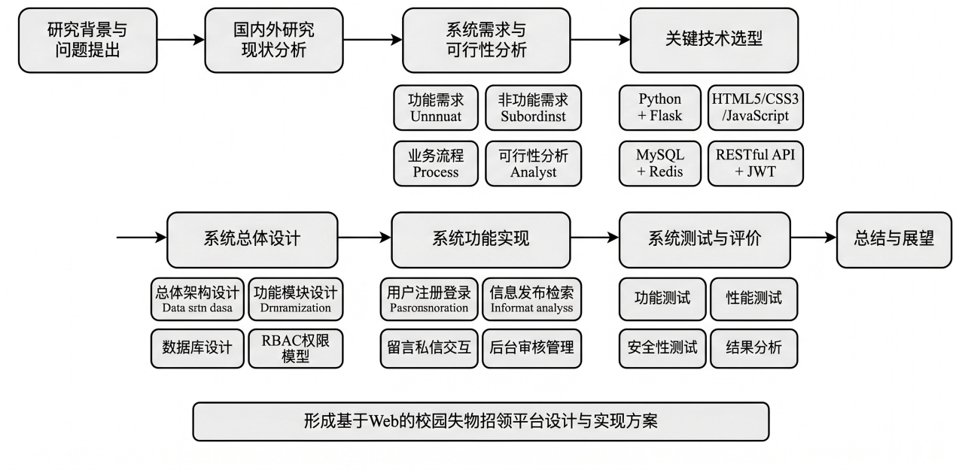
图 1-1 本文研究技术路线图

第二章 相关技术与开发工具
本文采用了前后端分离架构，使用多种技术完成集成和部署工作。后端使用Python语言和Flask框架搭建起了主要的业务流程，并通过RESTful API接口对外界提供服务，前端则使用HTML5、CSS3、JavaScript构建出了互动界面，Bootstrap用来加强响应式布局表现的效果。数据存储上主要是MySQL的关系型数据库为主，再加上Redis缓存来加快查询速度以及系统稳定性等目的而用到的其他技术也进行了详细的论述。本文对各种技术具体的使用方法以及它们是如何相互配合起来使用的做了详细的阐述。

2.1 后端开发技术

2.1.1 Python 语言概述
它是一种高级的解释型编程语言，用面向对象的方法、简洁明了的语法和标准库丰富完善的特点在网络应用、大数据分析和人工智能等领域有着很高的应用价值。特别是后端web开发上，python独有的动态类型特性和各种第三方扩展库极大地降低了开发工作的难度，并且提高了系统运行的速度以及部署的效果。
相比编译型语言来说，Python具有解释型的特点和动态执行的特点，在程序调试和功能测试方面有着特别的优势。它严格的以缩进为语法规范，不但使程序变得一致，并且提高了程序的可读性以及可维护性。校园失物招领系统的开发中，Python主要负责用户的交互逻辑、核心业务流程的实现、数据完整性的检查以及数据库的操作等工作。依靠Python强大的处理能力，可以大大减少代码重复，加快开发速度，从而大大缩短项目实施时间。

2.1.2 Flask 框架及其优势
Flask是用Python语言创建的一款轻量级web开发框架，它是依靠Werkzeug的WSGI工具库以及Jinja2模板渲染引擎来进行工作的。也被称作微型框架，它的结构比较简单，在没有过多的业务逻辑（比如数据库操作、表单校验等）的情况下，通过使用第三方扩展库实现了相应的功能，从而实现了灵活易维护的目的。这样的一个思想可以使代码的构造形态变好，提高系统扩展性以及执行效率。
校园失物招领系统使用Flask框架的优势有如下几个方面，第一，模块化和分层式的架构设计可以满足不同的项目需求，使资源得到合理调配和有效利用；第二，通过集成Flask-SQLAlchemy插件可以把关系型数据库（比如MySQL）的操作变成面向对象的方法调用，大大减少SQL语句的手动编写量；第三，使用路由装饰器功能来创建URL路径和视图函数之间的映射关系，并且保证服务端逻辑符合RESTful API的设计准则；第四，因为flask框架轻量级，在启动速度、内存消耗以及性能损耗上都比较出色，所以它成了中小型校园网络应用开发的好选择。

2.2 前端开发技术

2.2.1 HTML5、CSS3 与 JavaScript
前端界面设计主要是用HTML5、CSS3和JavaScript这三者来完成的。最新的HTML5不仅大大提高了网页结构的可读性和组织性，而且在多媒体支持方面也有了很大的提升。失物招领系统中使用到了HTML5进行核心框架搭建，即导航栏的设计与实现、数据展示区的设计与实现以及交互式表单的设计与实现等部分的工作都由HTML5来完成。
CSS3主要用在网页的美化以及样式设置上，通过使用层叠样式表（CSS）可以使不同的浏览器得到相同的效果。相对于传统的响应式设计而言，响应式设计还存在许多的优势，响应式设计有媒体查询的功能，在不同平台上都能够给用户提供较好的体验。
本文使用JavaScript进行网页动态交互的技术手段，在本研究中它主要完成以下几个方面的工作。当用户发起商品搜索请求的时候，JavaScript会立刻察觉到该行为的发生，并且借助非阻塞通讯的方式把相应的消息传送到后台服务器那里去。以JSON形式返回的结果，用JavaScript可以快速更新前端页面的内容，从而大大提高用户体验和系统交互的速度以及响应速度。

2.2.2 前端 UI 框架
本文主要是使用Bootstrap前端框架进行开发，是为了提高开发速度以及保证界面的一致性。这个库由twitter开发，它是由html，css和javascript组成的一个综合性的系统，在这个综合系统里包含了网格系统的建立方法、表单系统的管理方式、文本排布的方式等，并且还在其当中加入了对基本按钮样式的定义。
使用bootstrap创建出的十二个响应式网格可以大幅度地减少CSS样式表的数量。校园失物招领系统首页物品展示、用户中心信息展示和后台管理界面等重要模块中也使用到了这个框架。用这种框架之后，可以很好地提高前端性能，并且会大大提高界面的视觉效果以及互动体验的一致性。

2.3 数据库技术

2.3.1 MySQL 关系型数据库
数据持久化是web应用架构的一个主要组成部分。本文所使用的主流数据库管理系统为MySQL，它是开源的关系型数据库系统，具有较好的性能、安全性和用户体验等特点，在很多实际的业务环境中也得到了广泛应用。由于它的广泛适用性和优异的技术特点，它已经被广泛地应用到各种各样的业务环境中。
校园失物招领系统处理的数据量大，结构化程度高，包括用户的个人信息、物品遗失和拾获的信息、用户的交互日志等。MySQL数据库使用关系型数据模型来建立表间的引用关系，用主键索引和外键关联的方式来保证数据的一致性和完整性。本系统采用标准的SQL语言进行多条件联合查询，在提高查询速度的同时也提高了操作的方便性，并且可以很好地满足复杂的业务需求，从而达到高效的数据管理的目的。

2.3.2 Redis 缓存技术
伴随着平台用户的增加和数据量的增大，频繁的操作会对传统的关系型数据库造成很大的影响。为了解决这个问题，在这里提出了使用Redis来创建缓存层，即把数据存储在内存中并加以有效管理与使用。
Redis是一款高性能的NoSQL数据库管理系统，它使用键值对的方式来组织和管理数据，并把所有的内容都保存在主内存里，这样就极大地提高了数据读写的速度。它的主要应用场合是高频访问但是对实时性没有很高要求的业务数据上，比如首页轮播设置、热门搜索排名、用户的会话状态等等。把这些数据搬到Redis里做缓存处理之后，应用服务器就可以很快地从内存当中得到目标的信息并返回结果了，从而减轻了传统的关系型数据库（MySQL）所承受的压力，使得整个系统具有更高的并发能力和更好的运行速度。

2.4 其他关键技术

2.4.1 前后端分离架构与 RESTful API
本文采用前后端分离的开发方式，在整个项目中将所有的功能分成前后台两大部分来实现解耦的效果。前端主要作用是让用户更好的使用系统，后台则主要是对各种业务逻辑进行处理和保存的工作。可以有效提高工作人员专业性，也能使整个系统的可维护、可扩展。
校园失物招领系统前后端交互主要依靠符合RESTful架构规范的应用编程接口(API)来完成。作为软件工程设计的一种方式，RESTful把网络资源看作是可以独立访问的实体，用一个统一的资源标识符（URI）来给它全球唯一的命名和管理。在此平台上，后端使用Flask框架创建了一系列按照RESTful设计原则的API路由；前端则使用标准的HTTP请求方法（GET、POST、PUT或者DELETE）去操作用户的个人信息以及遗失物品的数据这些重要的数据项。该架构不但大大提高了系统的可扩展性和可维护性，而且使后端的服务同各种各样的前端应用程序很好地匹配起来。

2.4.2 JWT 身份认证机制
在前后端分离架构里，传统的基于Session的身份认证方式因为它的依赖于服务器会话状态管理而不能适应到分布式的部署以及跨域访问这些复杂的环境中去。本文使用JWT（JSON Web Token）来实现身份认证的目的，以克服上面提到的问题，并且提高系统扩展性和安全性。
JWT（JSON Web Tokens）是根据开放标准建立的一种网络数据交互协议，在很多互联网应用中被广泛使用。用户注册并经过身份验证之后，后端系统就会产生一个包含身份标识信息的JWT令牌，并且用加密算法对它进行数字签名，然后把它们发给前端用来保存。前端要妥善保管这个Token，以保证它的安全。当用户想要访问一些受到限制的资源的时候，前端就要把这个Token加到HTTP请求头里边，当作身份证明去交给目标服务器。接着服务器会依照Token内含的签名情况来判断客户端的身份是否正确，并且不会依靠传统的会话管理方法来储存状态信息。无状态的身份认证大大减少了服务器的负担，提高了系统的抗攻击能力，提高了系统的安全性以及可靠性。

2.5 本章小结
本章对校园失物招领平台核心技术的应用做了详细的分析。系统架构主要是使用Python语言和Flask框架来实现后端服务，可以有效地提高系统的效率和可靠性。前端界面用HTML5、CSS3、JavaScript以及Bootstrap框架搭建而成，并且加入响应式的设计使用户交互体验得到改善。数据库管理上选择了MySQL来保证数据存储的安全性和完整性，又加上了Redis缓存机制大大提高了查询的速度。以上技术方案既符合开源生态的特点又具备成熟的社区支持，而且能够很好地满足中小型校园web应用在开发速度、成本控制等方面的需要，给项目顺利开展提供强有力的支撑。
本章主要对前后端分离架构、RESTful API 设计模式以及 JSON Web Tokens (JWT) 身份认证机制这三个方面的核心理论进行阐述，并且为它在系统需求分析、总体架构设计、数据库建模和功能实现等各个方面的应用提供技术支持。这三种关键技术一起工作，在用户的权限控制上，在信息的展示上，在数据的检索上，在后台的运维上，在数据的处理上都有很强的技术优势和实际的价值。

第三章 系统需求分析
需求分析是软件开发生命周期中一个重要的部分，它把业务目标和系统实现结合起来。本文主要对校园失物招领平台做全面的需求分析，从技术可行性和经济效益以及实用性等方面来评价项目的实施条件和发展潜力。文中分别阐述了系统的功能需求和非功能需求，并且利用业务流程图、时间序列模型等方式为后面的方案设计提供了科学的支持，提高了方案的实用性与可行性。

3.1 平台可行性分析

3.1.1 技术可行性
就技术而言，校园失物招领平台所用到的主要技术都已经达到了商业化程度，并且在实际的应用场景中具有较好的应用效果。后端开发使用Python语言加Flask框架来创建，依靠官方文档及活跃的技术社区可以快速搭建起高性能又可靠的Web服务。前端同时使用了HTML5、CSS3和JavaScript这三大主流前端开发工具，并且借助Bootstrap这个跨设备适配的前端框架加强了用户的交互体验，使整个系统的使用更加方便。MySQL属于关系型数据库管理系统，在数据管理上表现出了极佳的性能，特别适合于小型规模下数据存储的需求，而且还能和Redis内存缓存结合起来，以减少高并发环境下系统响应慢的问题。本文采用前后端分离的架构，并使用JWT（JSON Web Token）来进行身份验证，这是目前业界最好的做法。因此，由于以上这些技术的支持，用现有的技术架构来实现该平台的开发工作具有很高的可行性和实施的基础。

3.1.2 经济可行性
本文主要是依靠人力资本的时间成本来达到目的的，但是硬件资源的投入却很低。主要开发的技术有Python语言、Flask框架和MySQL、Redis数据库这些开源组件，在商业授权费用上表现得非常突出。系统部署可以使用经济型云服务或者高校内部网络环境来进行，不需要很大的运维开销。就经济效用而言，虽然平台不能立刻带来直接的财务收益，但是它在减少师生物品遗失损失方面起到了很好的作用，并且有效地提高了学校安保部门的工作效率以及资源配置的效果。尽管目前投入较少，但是该项目建设所产生出的社会影响力和社会效益，以及对未来的智慧校园建设战略意义已经逐渐地显露出来，有着较好的综合经济效益和社会发展前景。

3.1.3 操作可行性
本文所涉及到的主要对象为在校师生，即有较高数字技能水平者，也就是可以熟练使用手机和电脑进行操作的人群。界面设计采用了极简主义的思想理念，在用户体验心理学基本理论的基础上对新手用户的体验进行了优化，使得新用户可以很快地完成账号注册、内容发布、信息查询等工作。管理员后台管理系统是由多个模块组成的，运用了数据可视化的技术应用形式，极大地提升了管理人员的工作效率、降低了学习成本、减小了管理维护的难度。从整体上看，在操作上的方便之处非常大，在实际使用过程中也十分实用并且具有很强的亲和力。

3.2 系统功能需求分析
系统功能需求分析的第一步就是确定平台提供什么样的具体的服务。本文将用户分为普通用户和管理员两种主要类型来满足校园失物招领的实际业务需要，并且能够有效地达到目标。
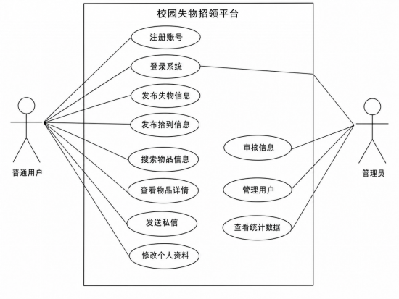
图 3-1 系统总体用例图

3.2.1 普通用户端功能需求
网络平台上主要的使用者是用户，他们的主要功能需求集中在商品展示、搜索筛选和遗失物品查找认领这几个环节上。
用户注册和登录模块是平台服务的主要入口，它起着身份认证的作用。使用者要使用学号或者校内邮箱来创建自己的账号，并且用密码进行身份的确认之后才能够进入到系统当中去。为了提高用户的使用体验，在平台上需要建立完善的个人信息管理系统，可以允许用户随时更改自己的头像、联系方式等信息，并及时地更新到系统的数据库中。
平台的核心功能模块主要是为了满足用户的需求而设置的。在物品遗失的情况下，用户可以使用这个系统来发布失物招领的信息，包括了关于遗失物品的特征、地点和时间等内容的详细说明，并且还会通过实物图片来加强识别的准确程度，从而提高寻回率；同时，系统也为拾得者提供了信息发布渠道，让他们可以公布拾得的物品相关信息以及联系方式，进而达到双方的有效沟通和合作的目的。这样的一个功能体系，在保证了用户的权益的同时，也促进了社会资源的合理利用和共享。
本文主要是为了提高信息检索和筛选的速度。功能方面要有一个全局性的关键词输入界面来完成对于商品名称或者内容的搜索。利用多层次分类导航系统把电子产品、证件卡证、学习文具等各种各样的商品分为不同的标签，这样就可以很快找到所需要的商品了。
遗失物寻回和拾获方沟通的主要平台就是留言和私信交流模块了，它起着十分重要的作用。用户浏览信息资源的时候，如果遇到目标对象，可以通过详情页上的公开询问或者站内私信来与对方进行交流，核对物品的性质，然后做好交接手续，使双方达成一致意见。

3.2.2 管理员端功能需求
系统管理员是保证平台正常运转、保证信息真实性和健康生态的主体。
管理员对平台上所有的失物招领、拾物认领信息都可以进行审核，审核不合格的不予保留，永久删除已经结案且不能保留的价值、违法的等。管理员使用系统的功能来完成这些不符合条件的数据下架或者永久删除的工作，保证了平台中数据的质量以及平台的秩序稳定。
用户账号体系主要作用是集中管理全网范围内的注册用户，并且对发布违规内容或者违反平台规则的账户进行封禁和权限降低的操作。
数据统计和可视化模块对系统管理员评价平台的运行起到很大的帮助。后台管理系统把所有的业务指标放在一个表格里，并用图的形式表现了各个时间段内的注册用户数目、丢失物品数、找回物品数和成功配对比率这四个数据点的变化情况。所以管理者可以很方便地进行数据的分析，进而做出计划。

3.3 系统非功能需求分析
为了提高用户的交互体验和保证系统的稳定运行，在完成主要业务功能的同时也要重视并且实现非功能性需求的技术实现。
表 3-1 系统非功能需求指标表
需求类别 | 详细描述 | 量化指标/标准
性能需求 | 系统应具备良好的并发处理能力，能够应对校园高峰时段的大量访问请求。 | 支持至少500个并发连接；页面平均响应时间不超过2秒。
安全性需求 | 用户密码必须经过加密处理后存储；前后端数据传输需防范常见的网络攻击。 | 密码采用加盐哈希存储；防御SQL注入及XSS攻击；敏感操作需身份校验。
可用性需求 | 系统需保持高可用状态，减少因维护或故障导致的停机时间。 | 系统可用性达到99.9%；具备数据定期备份与灾难恢复机制。
兼容性需求 | 前端页面需适配不同终端设备的屏幕尺寸和主流浏览器。 | 兼容Chrome、Firefox、Edge、Safari等主流浏览器；支持PC端与移动端自适应布局。
易用性需求 | 用户界面设计需简洁直观，操作流程符合逻辑，降低用户的学习成本。 | 核心功能操作步骤不超过3步；提供清晰的错误提示与操作引导。

3.4 业务流程分析
使用可视化工具展示系统的各个模块如何工作可以清楚地看到业务流程的脉络和决策依据，进而加深对业务规则的理解并提高对业务规则内在逻辑结构的认识。

3.4.1 用户注册登录流程
当用户第一次访问平台的时候，系统会自动引导用户到注册页面创建新的用户。在这个环节中，用户需要按照提示填写必要的个人信息，即用户名、密码和联系方式等字段，并提交表单来启动注册操作。系统收到请求之后会对输入的数据格式是否符合要求以及是否唯一进行验证处理，如果所有的条件都符合的话就会把数据存入数据库并记下注册成功的记录，否则就会返回相应的错误信息给用户去修改不符合规范的信息项。用户登录时要输入正确的账号和密码，系统会根据这些凭据从后台数据库中查找到对应的记录。如果匹配的结果是一致的，则会生成一个JSON Web Token(JWT)，并把它传送到客户端，从而证明用户的身份，并且在成功认证之后会跳转到首页展示页面上；反之，如果匹配失败，那么就会显示出相应的提示信息，进而让使用者重新检查并且改正自己的登录凭证。
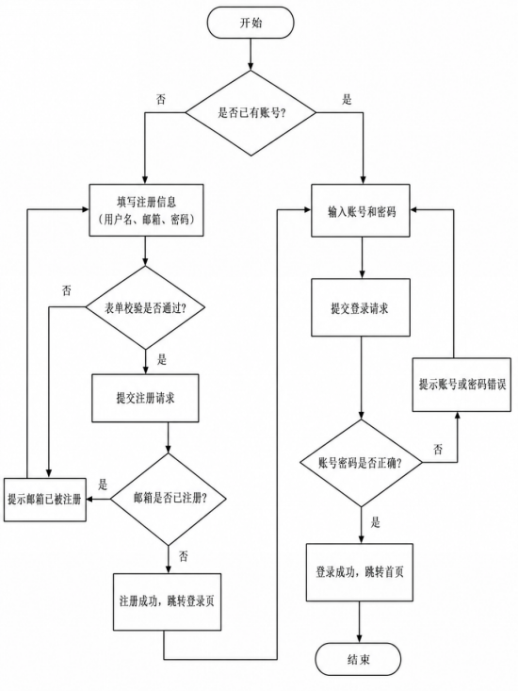
图 3-2 用户注册与登录活动流程图

3.4.2 信息发布与审核流程
用户完成身份认证之后就可以发布遗失或者拾获物品信息了。填写过程中需要按照平台规定输入物品名称、分类、详细描述以及相关附件等内容，并提交后得到待处理表单。前端系统收到表单数据之后，先会对其中包含的敏感词进行过滤，并且会检查图像文件格式和大小是否合法。如果数据满足要求的话，就会被存入到数据库当中并且标注为“待审核”的状态之中；反之则会产生相应的错误提示并促使用户去修改自己的资料。管理员用后台管理系统来审核所有的待处理记录，对于符合条件的申请会将其改为已发布的状态，并且通过接口把消息推送到前端展示区里去；对于不符合条件的内容，则会发出退回的通知并且要求用户重新提交。
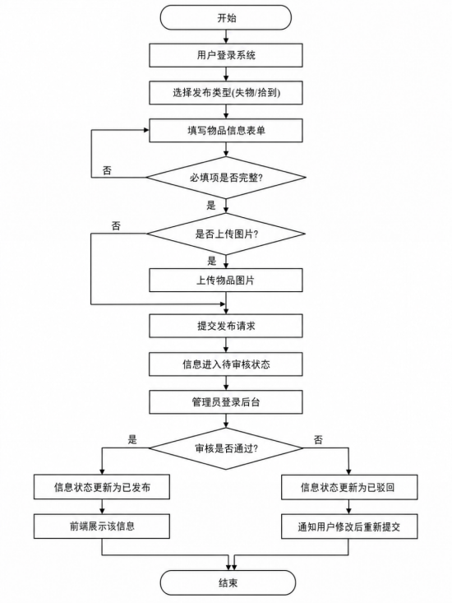
图 3-3 信息发布与审核活动流程图

3.4.3 物品匹配与认领流程
用户登录系统之后就可以浏览和查阅遗失物品公告的相关信息。当某一条信息和自己的财产相匹配的时候，可以向拾获人发送一些辅助验证资料（密码、标记等），来证明自己是该物品的所有者。在此基础上，双方的身份核对没有问题并且所有的信息都已确认清楚之后，双方会在平台上就线下见面时间及地点进行协商，并最终达成一致意见，在平台上更新该条公告的状态为“已归还”。最后双方在平台上将该条公告的状态由“已归还”改为“已处理完毕”。
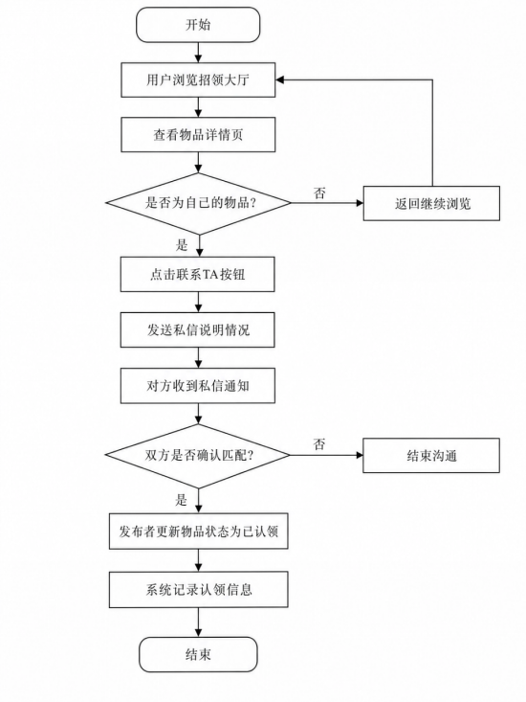
图 3-4 物品匹配与认领活动流程图

3.5 系统交互时序分析
时序图是一种将用户界面、后台控制模块和数据库之间的功能调用关系展示出来的方式，可以对各个模块之间的相互作用进行详细的说明。

3.5.1 用户发布信息时序
用户在浏览器前端商品发布界面输入必要的信息后提交表单，前端JavaScript就会触发表单提交事件并将数据转换成JSON格式使用ajax技术异步地传送到后端flask应用服务器上。接收到POST请求之后，后端视图函数会先通过解析请求头里的JWT认证令牌来判断用户是否已经登录了系统，如果认证成功的话，就从表单中提取出所有的数据，利用ORM模型创建SQL插入语句来进行数据库记录的新增工作。执行完数据库操作之后，根据执行结果生成响应对象返回客户端，前端根据HTTP状态码给出任务结果反馈信息给用户。
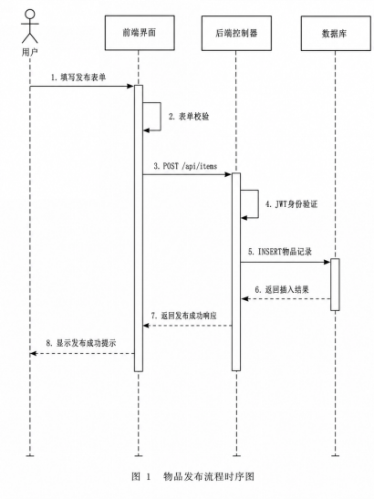
图 3-5 用户发布物品信息时序图

3.5.2 用户检索与查看详情时序
用户在前端搜索框中输入关键词之后，系统就会发出一个包含查询参数的GET请求到服务器上。服务器接收到这个请求之后，就对关键词进行了解析，并且按照模糊匹配规则或者事先设定好的条件来创建SQL查询语句，从而达到数据库检索的目的。检索结果由服务器处理后返回给前端，前端用JavaScript把数据变成数组的形式，然后通过JSON的方式传回后端，开始进行初步的数据整理和结构化的处理工作。接着前端根据接收到的数据使用DOM操作动态地生成商品列表视图并展示给用户。当用户点击某个商品的时候，前端又向服务器发送了一个请求来获取目标商品的所有属性以及评论等其他附加的信息，在详情页里把这些信息全部展现出来，这就形成了一个完整的交互环路。这表明了前端同后端之间是如何合作完成数据采集、处理以及展示这些关键环节的。
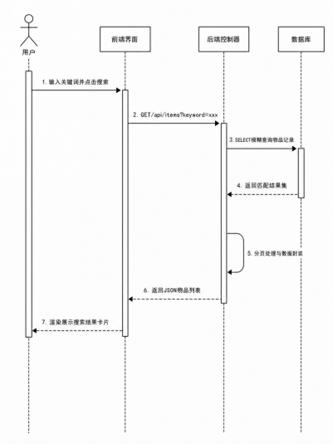
图 3-6 用户检索物品信息时序图

3.5.3 用户认领与私信沟通时序
用户在商品详情页单击发送私信之后，前端就会弹出一个对话框用来填写内容。提交之后，前端把消息文本、目标用户的ID以及发送者认证Token封装成JSON格式的参数，然后通过HTTP POST请求发送到后端私信服务接口上。服务器首先检验用户的权限是否合法，若是合法的话就继续后面的处理工作，否则给出相应的错误响应。对于有效的请求，系统会将消息数据存入数据库并给收件人发出未读提醒（比如通知栏图标）。接收方登录或者更新界面状态的时候，前端使用轮询或者事件触发的方式来调用未读消息列表查询API，得到新的通知并显示在界面上，用红点来标示未读的数量。阅读消息之后可以立即回复对方，就形成了一个完整的双向通信闭环。此过程是由前后端技术共同完成的，在这里分别说明一下前端是如何进行交互展示和数据封装的，而后端又是怎样执行业务逻辑并完成数据库操作的。
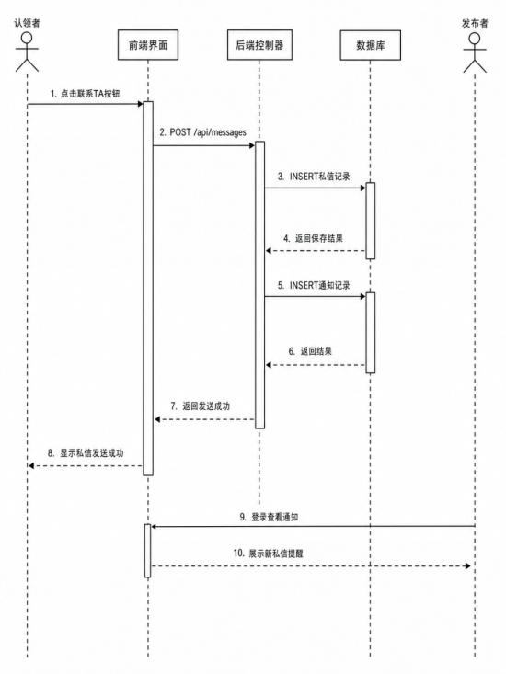
图 3-7 物品认领与私信沟通时序图

3.6 本章小结
本章从软件工程学的角度出发，对校园失物招领平台进行了系统的软件工程学分析，在此基础上提出了一个完整的校园失物招领系统的设计方案。经过综合评价技术是否可以满足要求、经济上是否可行以及用户体验是否友好等因素之后得出结论，认为利用现有的IT基础设施建立校园失物招领平台是可行的，并且投入成本在合理范围内，主要针对在校学生和教职工等群体使用而设计的系统操作简单方便，有较好的发展前景和广阔的应用空间。
本章从普通的用户、管理员两个角度对系统的各种具体操作和使用情况做了详细的说明，其中通过大量的行为活动时序图的形式展示各个业务过程是怎样开展起来的。通过系统的结构和功能可知，在系统的运行过程中分为多个部分，在系统的使用上也呈现出不同的特点。从这个意义上讲，系统的结构已经得到了系统的使用方式提供了许多的支持和保障。

第四章 系统架构与数据库设计
根据用户的调查结果，就要建立起系统的业务逻辑来映射用户的需求。本文主要介绍校园失物招领平台整体架构设计，包括技术选型和技术架构设计、功能模块层次划分、主要数据库设计（实体关系图设计、表结构设计、权限管理系统设计）等，并且给出了详细的代码技术支持及一致的标准。

4.1 系统总体架构设计

4.1.1 技术架构设计
本文使用传统的技术架构来设计、实现前后端分离的系统结构。这种架构会大大提高系统的可维护性以及可扩展性，而且还会使前端与后端开发人员之间的合作变得更加顺畅。它是由数据存储层、业务逻辑处理层、用户界面展示层和客户端交互模块这四个大的部分所组成的。
数据持久化层属于系统架构的重要部分，它主要是对各种各样的结构化数据进行保存和查找的任务，一般依靠关系型数据库管理系统（MySQL）来完成这些工作。从业务逻辑上讲，使用Python Flask框架创建RESTful API服务端，它可以接收前端发出的所有请求，并且会对这些请求做出相应的处理，比如身份认证、权限检查以及数据预处理等工作都会在这个过程中被执行到。调用底层数据库接口之后，就会得到想要的数据结果，然后将其转换成JSON格式的形式发送回给客户端。表现层主要负责前端交互的设计，采用HTML5、CSS3、JavaScript技术结合Bootstrap框架打造具有多终端适配特点的响应式网页界面，保证数据可视化呈现的质量以及用户体验的一致性。在这其中HTTP/HTTPS协议起到前后端之间通信的作用，JWT（JSON Web Tokens）机制又加强了会话的安全性，使用户获得更加方便、安全的身份认证体验。
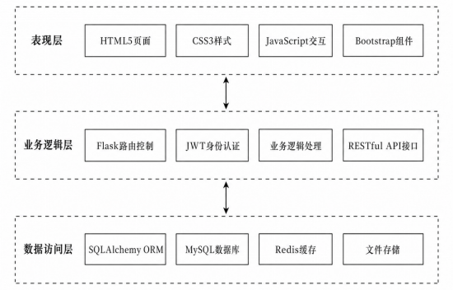
图 4-1 系统总体技术架构图

4.1.2 功能模块结构设计
根据前期需求调研的结果可以将系统分为多个功能模块，各个模块之间是相对独立的，但是又能够互相配合。总体上来说，它是由一个面向主要用户的前端服务端和一个后台管理平台组成的，在逻辑上实现了功能的整合以及业务流程的顺畅对接。
前端用户服务体系有五个主要的功能模块，分别是注册和登录、信息展示、查询检索、个人账户管理和互动交流。注册及登录模块完成用户的认证工作，“信息展示”模块可以对失物招领或者寻物启事进行创建、修改，并且还可以上传相关的附件资料，“查询检索”模块支持使用关键词搜索以及分类筛选等方式来实现高级的检索服务，“个人账户管理”模块能够让使用者自行修改自己的个人信息，并且可以查看自己以往发布的各类内容的历史记录，另外还有机会接收到系统的消息提醒，“互动交流”部分包含了公开的聊天区以及私聊系统，在这里用户有着广阔的社交合作的空间。
后台系统包含信息审核、用户管理、分类设置和数据分析这四个部分。根据输入数据是否符合规定来完成审核工作，保证所有的数据都是合格的，管理员工账号的禁用和密码修改功能，在出现问题时可以快速更改相关内容，还会就各类别下的商品和服务做出相应的更新调整，以达到业务发展所需要的目的，利用平台产生的数据进行收集整理后制作成可以阅读的图表形式，为以后的决策提供参考。
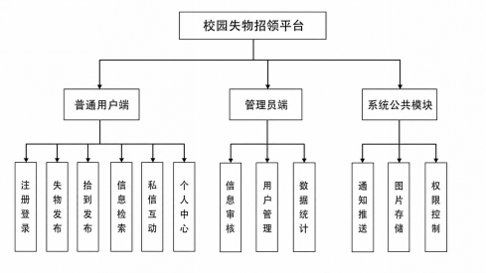
图 4-2 系统功能模块结构图

4.2 数据库设计
数据库设计是系统架构的重要部分，它会影响到系统的运行效率以及数据的安全性。本章会从概念模型开始一步步进入到物理表结构的详细规划和改进中来，从而完成整个的数据库设计过程。

4.2.1 概念模型设计（E-R图）
实体联系模型是用抽象的方法来解释现实世界中业务实体之间相互联系的关系的一种研究方法。本文主要研究的对象有用户(User)、商品(Item)、评论(Comment)和私信(Message)，它们构成了整个系统的四个主要部分。
用户实体主要是用户标识符、登录名、密码、全名、学籍号、邮箱地址、联系电话、头像URL、角色类型和账户状态这些重要属性的信息。
商品信息实体有如下几个主要的属性，分别是唯一的标识码、发布者用户的标识码、商品的名字、分类标签、状态属性（遗失或者寻找）、内容详细的描述、事件发生的日期和地点、相关联的图片链接、审核的状态以及是否匹配成功。
用户互动体系中存在两类留言和私信属于其中一类，公开评论与私人通信之一种便是其中的一个例子。含有五个基本性质的实体分别是这个留言的编号、此条评论与商品之间有什么关联关系、留言者是谁（发送方）又通过哪个账户进行了发布（接收方）。另一类也即为双方互相发送的信息形式为一条单条消息的系统，用以实现两个用户的交流。
本文创建了多层次的关联模型，用户和商品之间存在着典型的“一多”从属关系，每一件商品会有很多留言记录，表现出了一种“一多”的映射特征，而用户的私信交流也采用了“一多”的双向联系方式，即一个主体可以发出很多条消息给其他的主体，并且也可以接受到很多条来自其他主体的消息。
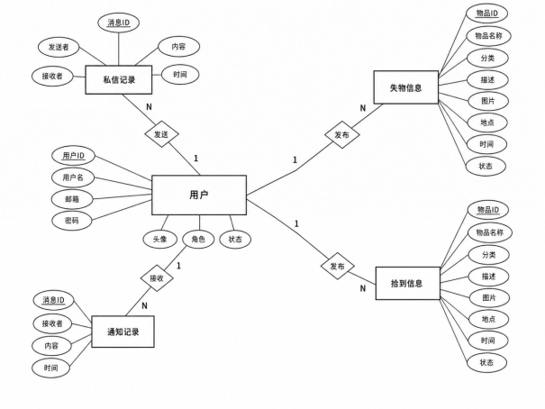
图 4-3 系统总体 E-R 图

4.2.2 数据库逻辑结构设计
因此需要继续向关系型数据库模型发展。系统的设计过程中应该严格执行第三范式（3NF）的设计标准，从而达到减少数据冗余的目的，并且能够有效地避免出现插入异常和更新异常的情况发生。本文主要对系统的主数据表进行详细的论述。
表 4-1 用户信息表（users）
字段名 | 数据类型 | 约束 | 描述
id | BIGINT | 主键，自增 | 用户唯一标识
username | VARCHAR(50) | 非空，唯一 | 登录用户名
password_hash | VARCHAR(255) | 非空 | 加密后的密码
real_name | VARCHAR(50) | 非空 | 真实姓名
student_id | VARCHAR(20) | 非空，唯一 | 学号/工号
email | VARCHAR(100) | 非空，唯一 | 联系邮箱
phone | VARCHAR(20) | 非空，唯一 | 联系电话
avatar | VARCHAR(255) | 可空 | 头像存储路径
role | TINYINT | 非空，默认 0 | 角色（0:user, 1:admin）
status | TINYINT | 非空，默认 1 | 账号状态（1正常，0禁用）
created_at | DATETIME | 非空，默认 CURRENT_TIMESTAMP | 注册时间
updated_at | DATETIME | 非空，默认 CURRENT_TIMESTAMP ON UPDATE CURRENT_TIMESTAMP | 更新时间

表 4-2 物品信息表（items）
字段名 | 数据类型 | 约束 | 描述
id | BIGINT | 主键，自增 | 物品唯一标识
user_id | BIGINT | 非空，外键关联 users.id | 发布者ID
title | VARCHAR(100) | 非空 | 物品标题
type | TINYINT | 非空 | 信息类型（1:lost, 2:found）
category_id | INT | 非空 | 物品分类ID
description | TEXT | 非空 | 详细描述特征
date | DATE | 非空 | 丢失或拾到的日期
location | VARCHAR(100) | 非空 | 丢失或拾到的地点
image_url | VARCHAR(500) | 可空 | 物品图片路径（JSON数组）
status | TINYINT | 非空，默认 0 | 审核状态（0:pending, 1:approved, 2:rejected）
is_resolved | TINYINT | 非空，默认 0 | 是否已找回（0:否, 1:是）
created_at | DATETIME | 非空，默认 CURRENT_TIMESTAMP | 发布时间
updated_at | DATETIME | 非空，默认 CURRENT_TIMESTAMP ON UPDATE CURRENT_TIMESTAMP | 更新时间

表 4-3 留言评论表（comments）
字段名 | 数据类型 | 约束 | 描述
id | BIGINT | 主键，自增 | 留言唯一标识
item_id | BIGINT | 非空，外键关联 items.id | 所属物品ID
user_id | BIGINT | 非空，外键关联 users.id | 留言者ID
content | VARCHAR(500) | 非空 | 留言内容
created_at | DATETIME | 非空，默认 CURRENT_TIMESTAMP | 留言时间

表 4-4 私信消息表（messages）
字段名 | 数据类型 | 约束 | 描述
id | BIGINT | 主键，自增 | 消息唯一标识
sender_id | BIGINT | 非空，外键关联 users.id | 发送者ID
receiver_id | BIGINT | 非空，外键关联 users.id | 接收者ID
content | VARCHAR(1000) | 非空 | 消息正文
is_read | TINYINT | 非空，默认 0 | 阅读状态（0:未读, 1:已读）
created_at | DATETIME | 非空，默认 CURRENT_TIMESTAMP | 发送时间

表 4-5 系统通知表（notifications）
字段名 | 数据类型 | 约束 | 描述
id | BIGINT | 主键，自增 | 通知唯一标识
user_id | BIGINT | 非空，外键关联 users.id | 接收通知的用户ID
title | VARCHAR(100) | 非空 | 通知标题
message | VARCHAR(500) | 非空 | 通知详细内容
type | TINYINT | 非空 | 通知类型（1:system, 2:audit, 3:message）
is_read | TINYINT | 非空，默认 0 | 是否已读（0:未读, 1:已读）
created_at | DATETIME | 非空，默认 CURRENT_TIMESTAMP | 通知生成时间

4.3 系统权限模型设计
为了使系统具有安全性和数据隐私，本文使用基于角色的访问控制(RBAC)。在该模型中，权限不是直接给个人用户赋予的，而是通过对各种各样的用户进行分组的方式来实现的，在这种情况下，只有当用户想要获得某个操作的权力的时候，他就要把自身当作某个特定的身份加入到该组织中才行。

4.3.1 RBAC 权限控制模型
本系统主要是由普通用户和管理员组成。普通用户可以发布或者编辑信息，可以对资料做修改工作，并且可以进行内容的查询以及私信聊天活动的开展，也可以查看所有的资讯，而管理员在该基础上还会再增加一些商品信息审核权限，以及用户账号管理和分类标签设定等管理工作，并且还会对全站的数据进行综合性的统计与分析工作。
用户经过身份认证之后，后端系统就会产生一个JSON Web Token（JWT），里面包含有用户的标识符以及角色的信息等内容。前端对于涉及到权限控制的API调用来说，在执行之前必须要把该Token加到HTTP请求头当中去，以此来达到身份验证的目的。当请求到达服务器端的时候，服务器会先对这个token展开解析工作，并且利用装饰器或者拦截器的方式来执行访问权限的检验任务。如果用户没有相应的访问权限，那么就会返回403 Forbidden响应码给客户端，阻止它继续访问目标资源。
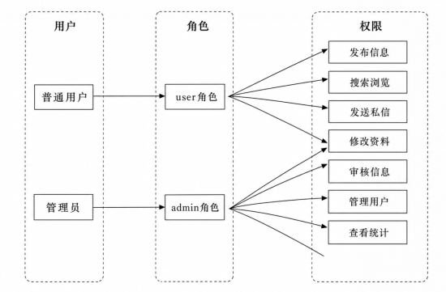
图 4-7 RBAC 权限控制模型图

4.4 本章小结
通过对市场调研的结果来规划校园失物招领平台的结构、功能模块的设计以及数据库的设计，并提出相应的权限控制方案。采用前后端分离技术后，将表现层、业务逻辑层、数据访问层这些部分模块化地开发出来，从而大大减少了各个模块之间互相影响的情况，提高了整个系统的可维护性和扩展性，给系统的长期稳定运行以及以后功能的改进提供了有力的保证。
本章主要是用到数据库的设计方法，把用户的资料、商品的信息、互动评论以及私信等各方面的实体建立概念模型，并转化为符合关系型数据库规范的表结构。其目的是为了对用户的各种资料进行保存和管理，同时又可以有效地进行系统的管理和维护。使用基于角色的访问控制（RBAC）来把普通用户的操作与管理员的操作区分开来，在所有的模块里都给数据存储和权限管理工作提供技术支持。

第五章 系统功能模块详细设计与实现
本章主要研究校园失物招领平台各个模块的功能实现机制。通过系统的运行界面来分析前端用户的交互逻辑以及后端的服务接口是如何协同工作的，对整个系统的开发技术进行详细的介绍和说明，并给出一些类似的应用实例以供参考。

5.1 开发环境与配置
平台的开发、运行需要良好的软硬件环境，使用主流开源工具，并且采用有良好兼容性的运行框架可以保证系统的实现性和可靠性。
表 5-1 系统开发环境配置表
环境类型 | 配置项 | 详细说明
硬件环境 | 处理器 | Intel Core i7 或同等性能 CPU
 | 内存 | 16GB RAM
 | 存储 | 512GB SSD
软件环境 | 操作系统 | Windows 11 / Ubuntu 22.04 LTS
 | 后端语言 | Python 3.9+
 | Web 框架 | Flask 2.0+
 | 数据库 | MySQL 8.0
 | 缓存数据库 | Redis 6.2
开发工具 | 集成开发环境 | PyCharm / VS Code
 | 数据库管理 | Navicat Premium / DataGrip
 | 接口测试 | Postman / Apifox

5.2 前台用户功能模块实现
本系统主要是供师生使用的一个主要的交互界面，其界面的设计和操作是否顺畅直接关系到整个系统的使用感受。这是评价一个系统性能好坏的标准之一。

5.2.1 平台首页展示
系统首页为用户初次访问系统的入口，起到信息导航和功能分配的作用。头部会有全局的导航栏，里面包含了主页、失物登记、拾物认领等等大部分内容，并且也包含有搜索框、登录注册按钮以及个人中心等各种各样的交互项来达到全面引导和方便使用者的目的。
首页大面积使用蓝色渐变色块作背景填充色(Banner)。通过明显地文字呈现出来平台基本口号。各个功能模块都在这个区域里面，发布遗失物品的地方和发布拾物信息的地方都在这里。最下方实时数据显示的是系统失物、拾物申请的数量以及成功匹配的案例数目，并且还给出了活跃用户的数量。顶部分类导航是以常用类别来分为了电子设备类、证件卡类、钱包钥匙类等等。主体内容区以时间为序列出最新发布的失物、拾物公告列表，每个公告都配有缩略图和简短的文字说明，可以直接链接到详情页去了解更多详情。所有的设计都十分注重视觉层次的清晰和操作的简便。
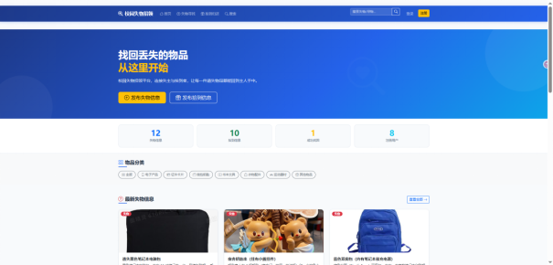
图 5-1 校园失物招领平台首页界面
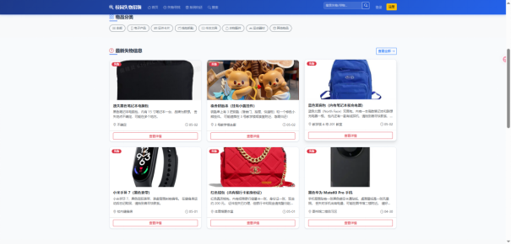
图 5-2 校园失物招领平台首页信息展示

5.2.2 用户注册与登录模块
为保证信息的真实性、可追溯性，在用户发布内容或者私信交流之前需要先进行实名认证，并以绑定的账号登录。
用户注册时必须填写完整的个人信息（用户名、邮箱地址、密码等），并且可以自由选择是否填写其他详细的个人信息（真实姓名、学号、联系方式等）。前端使用正则表达式来验证用户的邮箱格式是否正确以及密码是否满足要求，保证所有的数据都能达到预定的标准。当用户点击提交按钮的时候，系统会利用后端服务去查询这个用户名或者邮箱是不是已经被占用了，如果都不被使用到的话，那么就会用哈希算法把原来的密码变成密文，然后把密文保存到数据库里边。
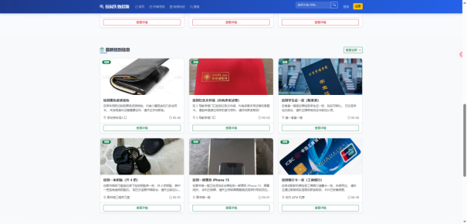
图 5-3 用户注册界面
本系统的登录方式比较简单，只需要用户输入账号和密码就可以完成身份的认证工作。前端请求到达后台服务之后，如果验证通过了，则会在后台创建一个唯一的标识信息来作为身份认证的凭证，这个凭证就是我们通常所说的token。所有的后续访问权限检查都是基于这个token来进行确认以及管理操作的。
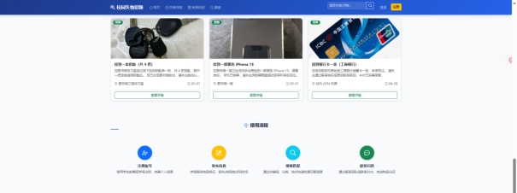
图 5-4 用户登录界面

5.2.3 物品信息发布模块
信息发布的第一个环节就是建立平台数据录入制度。系统可以使用标准的表格来完成遗失物品和拾物信息的发布工作，从而减少用户在操作过程中遇到的问题和困难。
失物招领信息发布主要由用户填写完整的物品信息来完成。用户要准确地填写好物品名称、类别属性以及遗失的时间等信息，并且还要给出具体的地点坐标以及有效的联系方式。为了提高找回的可能性，在补充详细的描述物品的特点（颜色、材质或者品牌型号）的时候，可以加上高质量的照片作为参考依据。前端界面会严格限制图片格式(JPG/PNG/GIF/WEBP)和大小(<=16MB)。提交之后，系统会把多媒体文件和结构化的文本数据一起存入数据库中，“items”表标记为“待审核”的状态以保证数据的真实性。这样既可以保证数据的安全存储又可以提高检索速度以及精细匹配的能力。
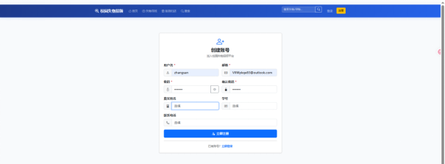
图 5-5 发布失物信息界面
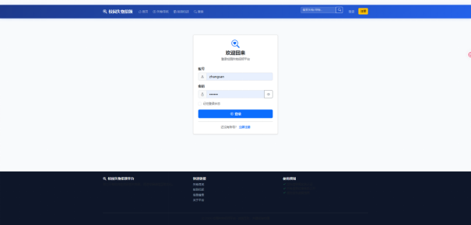
图 5-6 发布拾到信息界面

5.2.4 物品信息检索与展示模块
用户使用系统检索和筛选功能的时候可以找到所需要的商品详细信息。
拾物寻主功能模块用网格化卡片布局展示审核过的招领信息。顶部有一个综合搜索区，可以使用标题、内容或者地点关键字做模糊查找，下拉列表选择分类之后也可以达到精确检索的效果。前端接收到用户的搜索命令之后，就会把所有的查询条件转换成一个路径参数加在URL中，并且一起传送给后台服务器来做处理的工作。后端解析请求并提取参数之后，按照业务规则创建出相应的数据访问SQL语句，然后执行数据库查询操作，从中得到满足要求的结果集。结果数据是以批的形式返回给前端的，前端再对结果数据进行解析并显示出来，从而获得高效的过滤和可视化的交互体验。
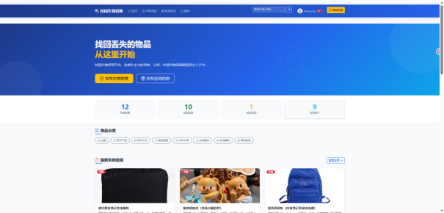
图 5-7 拾到信息列表与检索界面
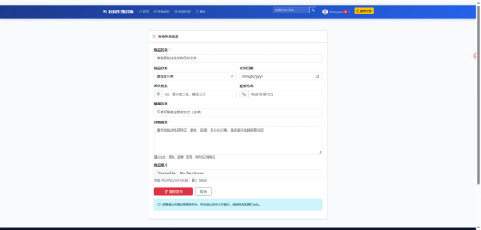
图 5-8 物品详情与留言界面
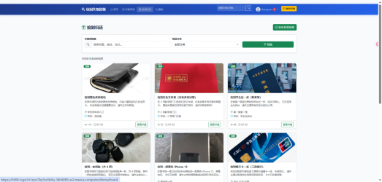
图 5-9 失物寻找列表界面

5.2.5 个人中心与互动模块
个人中心模块为用户提供个性化的管理平台，提供定制化服务来满足用户个性化的需要。
用户个人基本信息的管理页面上可以对姓名、学号、联系方式这些主要的信息进行修改，个性化的头像也可以上传。专门设置了密码更改功能，需要用户输入原来的密码才能完成身份验证后才可以设置新的密码。
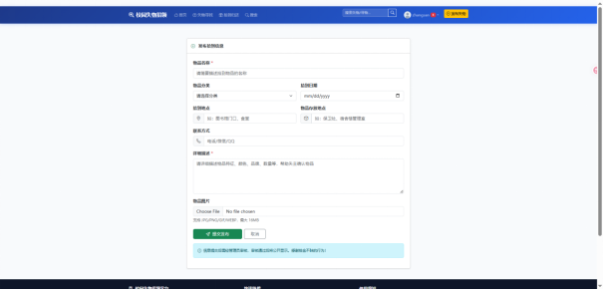
图 5-10 个人信息编辑界面
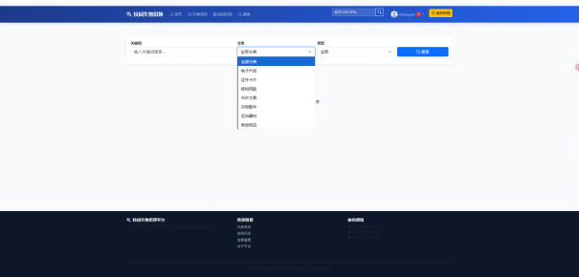
图 5-11 修改密码界面
本系统把私信收件箱和通知管理模块合二为一，用户可以浏览别人的私信内容并进行即时回复和互动。
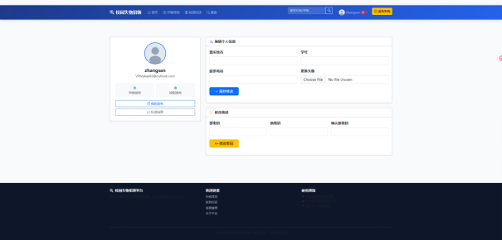
图 5-12 私信消息收件箱界面
通知中心是系统交互的主要模块，主要起到将重要的信息告诉给用户的作用。它包含的主要是关于校园失物招领平台注册确认的消息、待审核和退回的通知、其他的重要的反馈信息等等。该功能单元给全过程闭环管理打下了基础，并且大大提高了用户的使用体验。
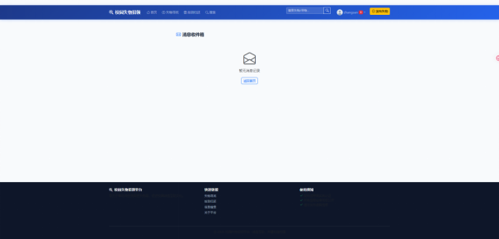
图 5-13 系统通知中心界面
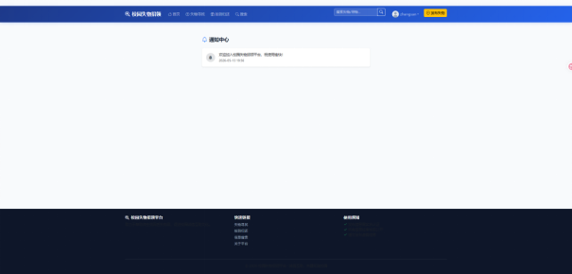
图 5-14 关于平台页面

5.3 后台管理功能模块实现
后台管理系统是平台运营主体执行秩序控制的主要保障，也是整个系统架构中不可或缺的一部分。

5.3.1 信息审核管理
为了使系统的各个部分能够达到真实、有效的要求，要制订严格的审核制度。平台管理员登陆后台管理系统之后会进入到待审核的信息列表页面当中，在该界面可以看到所有的用户失物招领信息以及相关附件材料。管理员对每一个记录和它的附件情况进行审查，依照预先设定的标准来做出决定，如果符合条件就将其标注为已发布，并且把它们传送到前端让别人阅览，否则就会加以拒绝，并给出相应的理由，还会以邮件的形式告知最初的提出者怎样改进这些问题以确保整个系统的稳定性和安全。

5.3.2 用户与分类管理
用户管理模块可以对所有的注册用户进行分页显示，包括用户名、注册时间、账号状态等各个方面的详细信息。对于一些有疑点的用户账号，系统会给出一个一键式的禁用功能供管理员使用。操作完成之后，目标用户的账号就会被永久地禁用掉，并且完全地断绝了对该系统资源的访问权。
管理员可以动态修改物品分类。由于校园内的电动滑板车、自行车等各式各样的代步工具琳琅满目，所以后台可以添加一些子类目，在表单中使前端菜单的信息能够及时更新。这就表现出该系统具有很强的灵活性以及适应性。

5.4 本章小结
本章主要介绍系统的各个功能模块的设计思想和具体的实现方法，分别从开发环境搭建、界面设计因素两个方面进行阐述，对前端用户交互方式和后端管理员的主要功能结构进行了详细的说明。就从技术角度来说就是对首页展示，身份验证，物品发布/查询，个人资料修改，社区交流这些重要操作步骤做解说，在大学生活中失物招领系统得以有效的运行起来，并且给用户的使用带来更好的体验感。
对后台管理系统内容审核、用户管理、分类设置等进行详细的考察，使得平台的规范以及效率得到了一定的提高。通过对实际业务流程中行为方式的具体整理及归纳得到较为完整的整个过程，即前端交互设计、后端数据处理、终端支持系统等等各个方面的内容。由于该结构给后面所有的测试工作提供了很好的帮助，并且很好地提高了系统的集成度和稳定性。

第六章 系统测试与优化
软件开发周期中的一个非常重要的部分就是系统测试，它主要是对整个系统的功能和性能进行全方位的检验，看这些测试是否达到了需求分析阶段的要求，并且能够有效地找出其中存在的问题并加以解决，从而提高系统的稳定性和可靠性。本文选取校园失物招领平台作为研究对象，在系统测试方案设计方面提出了一些新的思路，即如何构建系统的测试环境、如何制定系统的测试用例以及如何进行系统的高并发场景模拟等。这些方法可以给类似项目的开发技术提供一定的理论支持和经验参考。

6.1 测试环境与工具
为保证测试结果是客观的、准确的，在一个独立、封闭的实验环境中对系统进行功能评价，用虚拟化的方式创建出真实的部署环境来模拟。
表 6-1 系统测试环境配置表
测试类型 | 工具/环境配置 | 详细说明
硬件环境 | 测试服务器 | 4核CPU，8GB内存，100GB硬盘，Ubuntu 20.04
 | 客户端终端 | Windows PC、MacBook、Android手机、iPhone
软件环境 | 浏览器 | Chrome 114+、Firefox 110+、Safari 16+、Edge
测试工具 | 接口测试 | Postman
 | 性能压力测试 | Apache JMeter 5.5
 | 自动化UI测试 | Selenium WebDriver

6.2 系统功能测试
功能测试是对真实环境下用户的使用行为进行模拟，以检验系统的业务功能是否达到预期的效果，检测输入的数据和输出的结果是否正确可靠的。

6.2.1 用户注册与登录功能测试
作为系统的最基本的模块，用户注册和登录主要测试数据校验是否严谨、会话状态是否正确。

表 6-2 用户注册与登录功能测试用例表
用例编号 | 测试模块 | 测试步骤 | 预期结果 | 实际结果 | 状态
TC-01 | 账号注册 | 输入已被注册的邮箱，填写有效密码，点击注册。 | 系统提示该邮箱已被注册。 | 提示该邮箱已被注册。 | 通过
TC-02 | 账号注册 | 输入有效邮箱，但密码长度不足6位，点击注册。 | 客户端表单拦截，提示密码长度不足。 | 表单标红并提示错误。 | 通过
TC-03 | 账号注册 | 输入未被注册的有效邮箱、用户名及合法密码，点击注册。 | 页面跳转至登录页，提示注册成功。 | 跳转并提示注册成功。 | 通过
TC-04 | 账号登录 | 输入正确的邮箱和错误的密码，点击登录。 | 系统提示账号或密码错误。 | 提示账号或密码错误。 | 通过
TC-05 | 账号登录 | 输入正确的邮箱和正确的密码，点击登录。 | 登录成功，页面跳转至首页。 | 登录成功，显示用户头像。 | 通过

6.2.2 信息发布功能测试
信息发布的功能测试包含表单数据完整性和图片上传稳定性两个主要方面，主要是为了对系统的性能进行考察。
表 6-3 信息发布功能测试用例表
用例编号 | 测试模块 | 测试步骤 | 预期结果 | 实际结果 | 状态
TC-06 | 发布失物 | 不填写必填项物品名称，直接提交。 | 客户端拦截提交，提示请输入物品名称。 | 提示必填项为空。 | 通过
TC-07 | 发布失物 | 填写完整信息，上传超过16MB的图片，点击提交。 | 拦截并提示图片大小不能超过16MB。 | 提示图片体积超限。 | 通过
TC-08 | 发布拾到 | 填写完整信息，上传合法格式图片，点击提交。 | 提交成功，提示信息已提交等待审核。 | 提示提交成功并等待审核。 | 通过

6.2.3 信息检索与筛选功能测试
信息检索效能评价主要看搜索工具对关键词匹配和文档分类筛选的准确度以及适用性。
表 6-4 信息检索与筛选功能测试用例表
用例编号 | 测试模块 | 测试步骤 | 预期结果 | 实际结果 | 状态
TC-09 | 关键词搜索 | 输入存在的物品关键词（如黑色钱包），点击搜索。 | 列表展示匹配的物品卡片。 | 准确展示匹配的物品卡片。 | 通过
TC-10 | 关键词搜索 | 输入系统中不存在的关键词，点击搜索。 | 列表为空，提示未找到相关物品信息。 | 提示未找到相关信息。 | 通过
TC-11 | 分类筛选 | 下拉菜单选择电子产品分类。 | 列表仅展示电子产品分类的物品。 | 准确过滤出电子产品。 | 通过

6.2.4 个人中心与互动功能测试
互动功能的测试检验用户间交流通道是否通畅。
表 6-5 个人中心与互动功能测试用例表
用例编号 | 测试模块 | 测试步骤 | 预期结果 | 实际结果 | 状态
TC-12 | 修改密码 | 输入正确的原密码和一致的新密码，提交修改。 | 提示密码修改成功，要求重新登录。 | 提示成功并要求重新登录。 | 通过
TC-13 | 发送私信 | 进入物品详情页，点击联系TA，输入消息并发送。 | 提示私信发送成功，对方收到提醒。 | 发送成功，对方收到提醒。 | 通过
TC-14 | 查看通知 | 点击导航栏通知图标，进入通知中心。 | 展示所有历史通知，未读标记为已读。 | 准确展示并更新阅读状态。 | 通过

6.2.5 管理员后台功能测试
对后台测试管理员权限是否有效、审核流程流转进行验证。
表 6-6 管理员后台功能测试用例表
用例编号 | 测试模块 | 测试步骤 | 预期结果 | 实际结果 | 状态
TC-15 | 越权访问 | 使用普通用户账号尝试访问后台管理URL路径。 | 系统拦截请求，返回403无权限错误。 | 返回403无权限错误。 | 通过
TC-16 | 信息审核 | 管理员将某条待审核信息状态修改为通过。 | 信息在前端可见，发布者收到审核通过通知。 | 前端可见，发布者收到通知。 | 通过

6.3 系统性能测试
性能测试主要是验证系统在高峰时段能够正常运行、没有因资源的浪费导致的服务器出现异常宕机的情况等，并且会对不同情况下系统内部各个方面的资源消耗状况做出具体的分析工作。本文用到的软件是Apache JMeter，在高峰期会进行大量的并发模拟测试以得到真实的测试结果和结论。

6.3.1 并发访问压力测试
本文提出了一个包含首页、检索等各个功能模块的测试方案，耗时6秒左右，在各个模块中对各种情况进行测试。主要的评价指标为吞吐量（Transactions per second，TPS）、平均响应时间（Average Response Time，TAT）和错误率这三类量化数据。
表 6-7 系统并发压力测试结果表
并发用户数 | 测试接口 | 平均响应时间(ms) | 90%响应时间(ms) | 吞吐量(TPS) | 错误率
100 | 首页加载 | 125 | 150 | 98.5 | 0.00%
200 | 首页加载 | 240 | 310 | 195.2 | 0.00%
500 | 首页加载 | 680 | 850 | 480.6 | 0.15%
100 | 关键词检索 | 180 | 220 | 95.0 | 0.00%
200 | 关键词检索 | 350 | 480 | 188.4 | 0.00%
500 | 关键词检索 | 950 | 1200 | 450.2 | 0.80%

6.3.2 页面响应时间分析
按照前面所说的系统并发用户测试结果可以看出，在并发用户数量少于200的时候，系统响应时间都在500毫秒以内，且保持着较好的实时交互性。当并发请求的数量由原来的一百五十四次上升到现在的500次左右的时候，那么它处理每一条查询所需的平均时间也会随之缩减到约0.98秒附近了。此时该类系统使用过程中仍存在一部分约8%的错误率会发生在其中，并不会对整个系统的稳定性和高可用度造成大的影响。虽然性能数据有微小的变化，但是还可以被控制，并没有对整个系统的稳定性和高可用性造成太大的影响。
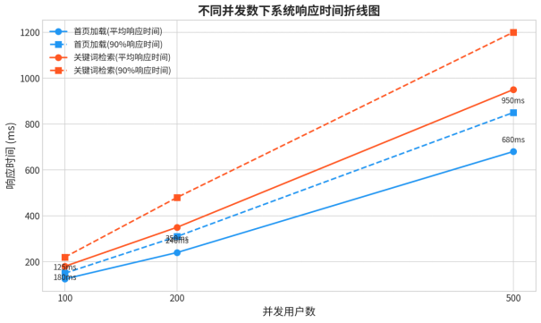
图 6-1 不同并发数下系统响应时间折线图
系统并发用户数量为500时，使用了Redis缓存，从而大大降低了对MySQL数据库的调用次数。把首页商品最新信息、热门分类等高频次访问的数据存到Redis中可以减少数据库读取量。经过以上的一种优化处理以后，首页请求平均响应时间大约是350毫秒，在高并发的时候也得到了较好的性能表现。

6.4 系统安全性测试
由于校园失物招领系统涉及学生个人隐私，因此对其安全性进行评价具有十分重要的现实价值。
它的主要作用就是防止SQL注入。在用户名输入框或者检索页面的搜索框中加入典型的SQL注入测试代码后，系统利用参数化查询、ORM框架以及特殊字符转义等方式来达到保护的目的，并且没有出现权限提升的情况。
测试人员输入了大量的恶意脚本代码到商品详情表单中，然后进行提交。前端页面渲染商品信息的时候，会对输出的数据用HTML实体化转义技术来执行安全过滤和处理，这样就使得黑客不能够得到用户的敏感信息，并且也不能让恶意脚本被执行，从而保障了系统的安全性。
测试人员使用抓包工具捕获了合法的Token的请求，然后对载荷信息进行了篡改并重新发送出去。系统接收到被篡改过的token之后，如果发现它的签名值和预先设定的不一样的话就会引发一个401Unauthorized的状态码异常响应来达到防止未经授权的用户身份冒用或者权限滥用的效果。

6.5 测试结果分析与总结
经过功能完备性测试、负载均衡性能测试、安全性综合评价等多方面的检验后，校园失物招领平台技术指标完全符合需求规格说明书中所提的各项要求。系统结构是由严格的逻辑来构造的，形成了一个完整的业务流程闭环。由于使用了Redis分布式缓存技术，所以系统对于校园高并发用户有很好的处理能力提高的效果。内置的安全防御体系可以有效地防止大部分常见的网络攻击。从总体上看，该系统具有较好的可靠性、安全性，在功能稳定性和防护水平上都达到了商业应用的基本标准，可以满足上线运行的要求。

6.6 本章小结
本章主要介绍了校园失物招领平台的功能性评价、性能指标评价和安全性评价的方法。经过对用户注册登录、数据管理、信息查询、交互操作等各方面的测试后，可以得出各个模块都能够满足之前提出的各项要求，并且具有较好的一致性以及兼容性。
在性能测试中，对系统在并发量很大的情况下身份认证的各个部分进行测试，并且会检查所有的功能是否都可以运行起来，从而得出结论来提出改善和提高意见。利用上面的方法可以有效地消除技术上的各种缺陷，让平台更稳定、用户体验更好，保证安全性。

第七章 总结与展望

7.1 论文工作总结
随着信息技术的飞速发展和高校校园规模的不断扩大，传统的失物招领模式已经不能满足现代学生的需求，在服务效率方面也存在着明显的不足。本文对由于信息不对称造成的校园物品丢失和拾到物品匹配效率低下进行了详细的分析，并且利用Web技术开发出了校园失物招领系统并在校园内进行了部署。
本文主要从各个角度出发，对系统存在的问题做详细的探究，并通过对相关文献及理论的梳理，从而得出其战略定位及发展前景。按照技术可行、经济价值以及实践适应这三个方面的标准来进行评价之后才会得到具体的执行计划，并且还会依照校园环境的具体情况制定出功能需求和非功能需求的主要制约因素。架构设计使用前后端解耦的技术，在实体-关系建模(ER图)创建数据库的基础上运用基于角色的权限管理系统(RBAC)，以此加强数据安全性。具体开发过程中使用了Python Flask框架加上Bootstrap前端布局技术将用户的管理、信息的展示、实时的交互等功能模块都整合到了一起，在一个独立的环境中进行了测试。使用黑盒测试方法和JMeter性能测试工具，分别在单独环境中对系统中的各个功能进行了测试，并且还对系统的压力测试做了相应的测试，结果表明本系统可以实现并且是可靠的。

7.2 存在的不足与改进方向
尽管该系统已经基本达到了校园场景下的使用要求，但是它的功能扩展以及性能提升还存在着较大的问题。为了进一步提高系统的实用性以及推广的效果，在以后的研发过程中应该更加注重实际应用的适应性以及综合表现。
目前的信息匹配还处在初期阶段，大部分都是靠用户自己输入关键词来进行检索的。如果商品描述有误或者用同义词、异构词等手段表述时，在传统的做法中就难以得到满意的搜索结果。利用自然语言处理(NLP)技术去分析商品的语义，并将它映射到相应的词汇上可以提高搜寻的相关性及召回率。
当前的系统还不具备图像识别的能力，用户提交给数据库里的物品影像资料只是单纯的文本描述。为提高系统的效率并加强数据处理能力，在后面的开发工作中会使用OCR技术和机器学习中的图像分类模型来进行图片分析和识别工作以改善用户的购物体验。
目前系统还没有和教务管理系统、一卡通系统等学校的内部身份认证体系建立连接，但是使用邮箱验证方式可以对用户账号的真实性做初步判断，并且也存在外部人员冒用的风险。为了克服以上问题，在创建和校园单点登录(SSO)接口之前就应创建出实名制管理系统，使整个平台得到实名制管理的效果，从而提高数据的安全性以及操作的权限。

7.3 未来展望
展望未来，校园失物招领系统的未来发展将突破传统的功能架构，朝着智能化、移动化和生态化的方向不断深入，并进行不断的迭代更新。
根据大学生对智能手机高度依赖的情况，未来的移动端服务可以利用微信小程序和Uni-app来实现。利用手机终端的通知提醒系统、位置信息（LBS）、摄像头拍照等功能可以大大提高服务的便利性和即时交互性。
生态学上讲，失物招领平台属于智慧校园生态系统的一部分。把二手商品交易、图书循环借阅、校园内部资源共享这些服务模块有机地整合到一起就形成了一个校园资源管理系统。这样一种整合方式一方面可以提高平台的社会价值，另一方面也会增加用户的粘性和再利用平台的动力。

致 谢
时间飞逝，岁月如梭，四年大学生活将在本文完成后告一段落。四年求学期间，除了学到丰富的专业知识之外，在待人接物上也有着很大的进步。在此向在我学习、生活过程中给予我帮助和支持的人致以最诚挚的谢意。
首先要向我的指导老师致以最真挚的谢意。本次毕业设计整个过程，即选题设想、需求分析、系统开发、论文写作等，老师对我一直有着细致入微的教导，不断地给予指导性的意见与建议。老师严谨的治学态度、渊博的专业知识、精益求精的工作作风深深地影响了我，也激励着我。每次我在代码调试过程中遇到难题或者论文逻辑出现错误的时候，老师都会指明方向并帮助我找到解决问题的办法。没有老师的无私奉献，本论文不可能取得圆满成功。
另外还要特别感谢计算机学院所有的老师。你们在我的课堂上毫无保留地传授了计算机的理论知识，为我打下了坚实的基础；你们在实验室里对我进行了详细的指导，教会了我独立工作的方法。这些知识宝库成了本次毕业设计的基础，也是以后职业道路上源源不断的动力源泉。
在此对与我朝夕相处的同窗好友表示衷心的感谢。四年大学生活里我们一起学习、探索、攻克项目上的难题、分享成功的喜悦。在这个毕业设计阶段，同学们互相激励，互相鼓舞，给我提供了许多宝贵的技术和方法上的支持。纯粹的情谊一直存在于他们的身边。
除此之外还要感谢我的家人。无论遇到多大的困难和挫折，你们都会是我坚强的后盾。你们的爱、包容、理解让我在求学的路上可以一心一意地向前走。
最后对所有审阅本文的专家、评委表示衷心的感谢。由于作者水平有限，在撰写过程中难免会出现疏漏和不足之处，恳请各位老师提出宝贵意见。

参考文献
- 梁微, 钱彤, 范鑫. 高校失物招领平台搭建及其效果——以西南财经大学为例[J]. 高校后勤研究, 2024, (S1): 123-125.
- 欧阳习彪, 叶力洪. 校园服务系统的设计与实现[J]. 现代计算机, 2023, 29(19): 72-77.
- 李静, 常齐月. 基于微信小程序的校园互助平台设计[J]. 软件, 2023, 44(06): 104-106+143.
- 张志云. 基于微信小程序的校园服务平台设计与应用[J]. 信息与电脑(理论版), 2023, 35(09): 143-145.
- 秦彬, 李冰, 樊续徳, 等. 校园失物招领小程序的设计与开发[J]. 无线互联科技, 2022, 19(20): 84-88.
- 弋改珍. 校园失物招领微信小程序的设计与实现[J]. 电脑知识与技术, 2021, 17(35): 62-64.
- 李响, 刘丹. 基于微信小程序的校园失物招领平台设计[J]. 信息记录材料, 2021, 22(12): 179-181.
- 张守涵. 基于OCR技术的智能招领系统研究与应用[D]. 西安电子科技大学, 2022.
- 谢哲宇. 基于弹性搜索的失物招领平台的设计与实现[D]. 大连理工大学, 2022.
- 王强. 校园失物招领系统的设计与实现[J]. 电子技术与软件工程, 2021, (12): 40-41+86.
- 朱志慧, 蔡洁. 基于SpringBoot+Vue+Uni-app框架的校园失物招领系统[J]. 电子技术与软件工程, 2022, (17): 62-65.
- 康耀龙, 张景安, 冯丽露. 校园失物招领APP的设计与开发[J]. 电子技术与软件工程, 2020, (17): 73-74.
- 胡蓉, 罗建, 何俊, 等. "We校"校园服务APP系统设计[J]. 电子世界, 2019, (22): 131-132+135.
- 徐超, 刘才铭, 代川, 等. "轻松一校"校园APP的设计与实现[J]. 现代信息科技, 2019, 3(18): 5-7.
- 谢廷俊. 基于Web的校园失物招领系统[J]. 信息与电脑(理论版), 2019, (10): 109-111+119.
- 钱若芸, 任雨杰. 基于微信公众平台的失物招领系统设计[J]. 电脑知识与技术, 2019, 15(15): 85-87+91.
- Abhiram T, Sravan Kumar M, et al. CampusTrace: An Innovative Campus Lost and Found Platform[J]. IRO Journal on Sustainable Wireless Systems, 2024, 6(1): 45-52.
- Zhou M. LostNet: An Intelligent Lost and Found System Based on Image Matching[J]. arXiv preprint arXiv:2308.10245, 2023.
- Shahzan S, Arbaiy N. UTHM Lost and Found Management System[J]. Advanced Information Technology and Computer Science, 2025, 4(1): 12-18.
- Tan J, Chong K. A Web-Based Lost and Found System for National University of Malaysia[J]. Journal of Information Systems and Technology Management, 2024, 9(34): 102-115.
- Murugiah K, Mat Nawi N. FindItHere: A Lost and Found Matching Web Application[J]. Advanced Information Technology and Computer Science, 2025, 4(2): 55-63.
- Lasagas A, et al. USTP-Panaon Lost and Found Management System[J]. MDP Student Conference, 2025, 3(1): 88-95.
- Bataineh M, et al. Design and Usability Evaluation of an Online Lost and Found System[J]. International Journal of Computer Science Issues, 2015, 12(4): 22-29.
- Suchana S, et al. A User-Friendly Web-Based Lost and Found System[J]. International Journal of Engineering Research and Technology, 2021, 10(5): 412-418.
- Eze C. Design and Implementation of a Web-Based Lost and Found Application[J]. Journal of Software Engineering and Applications, 2013, 6(8): 401-408.
- Muhamad Ilias M. RFID-Based Lost and Found Web System[J]. IEEE Access, 2021, 9: 11234-11245.
- Salha R, Pal S. Mewar Lost and Found Information System[J]. Journal of Advanced Computing, 2025, 11(2): 76-84.

